PRÁCTICA MME – UD01-04 – Colores e hexadecimal
NÚMERO | DATA | Apelidos, Nome. Sinatura
PRÁCTICA: As cores RGB
Material preciso:  - Máquina virtual con Xubuntu.  - Tarxeta de rede en nat  - RAM: 2GB  - Navegador |  |  |  |  | ¿Que é o RGB?  RGB trátase dun modelo cromático mediante o cal seremos capaces de representar distintas cores a partir da mestura destes tres cores primarias.
A) Como se obtén o RGB?
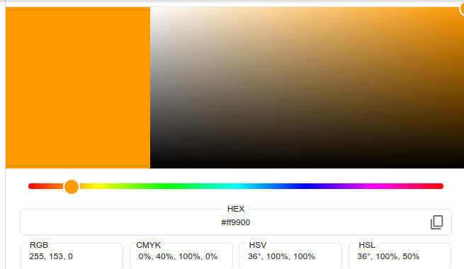
Calquera cor construíse por medio dos tres cores primarios: vermello, verde e azul. Para cada cor empréganse 8 bits. Por exemplo unha secuencia para o vermello podería ser 11111111₂ . Neste caso teriamos que o valor máximo que pode acadar que en decimal sería 255₁₀ e en hexadecimal FF.
Exemplo: RGB (255,153,0)
- Vermello : 255₁₀ => FF₁₆
- Verde: 153₁₀ => 99₁₆
- Azul: 0₁₀ => 00₁₆
Finalmente o valor en hexadecimal é a concatenación de todos os valores cunha “#”: #FF9900.
Podes verificar o color co código hexadecimal na seguinte ligazón: https://www.w3schools.com/colors/colors_picker.asp
B) Calcula o valor hexadecimal das seguintes cores contesta as preguntas.
RGB |  | Hexadecimal |  | Que nome ten a cor? |  | ¿Que fan os pesos RGB ?
(0,0,0)
(255,0,0)
(0,255,0)
(0,0,255)
(255,255,255)
C) Calcula o valor en RGB das seguintes cores en hexadecimal.
Hexadecimal | Red |  | Green |  | Blue |  | Que nome ten a cor?
#7d7d7d
#7d007d
#7d007d
#007d7d
#7d7d00
#befac7
#fabebe
#bed7fa

D) A iluminación RGB Gamming ?
Na actualidade está de moda que os equipos Gamer dispoñan de sistemas de iluminación RGB. Estes sistemas están conformados por diodos LED que a súa vez conten outros tres que representan o RGB.

Podemos encontrarnos no mercado sistemas que representan 7 cores, isto quere dicir que emprega 3 bits. Isto é asi porque 111₂ = 7₁₀.

Responde as seguintes cuestións:
Un sistema que representa 256 cores cantos bits precisa? Cal sería o valor en binario e decimal do maior cor que codificaría?
Un sistema con 24 bits cantas cores podería representar?
Investiga sobre os sistemas como Razer Chroma, Asus RGB Aura ou MSI Mystic Light. Cantos bits empregan para as cores?

